目录
DOCKER 3
docker安装 3
docker常用命令 3
GIT 7
GIT 配置 8
常用命令 9
GIT命令行 12
放弃本地修改 13
GIT 问题 14
fatal: index-pack failed 14
git pull冲突处理 15
Linux命令 15
VIM 15
SAR 19

修订人 | 修订内容 | 修订时间 | 备注

内存检查工具

valgrind

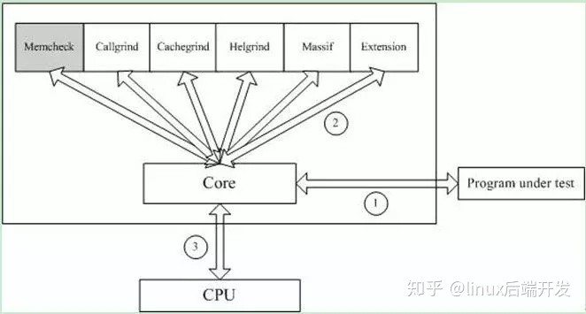

Valgrind的最新版是3.11.0，它一般包含下列工具：
1.Memcheck
最常用的工具，用来检测程序中出现的内存问题，所有对内存的读写都会被检测到，一切对malloc()/free()/new/delete的调用都会被捕获。所以，它能检测以下问题：
对未初始化内存的使用；
读/写释放后的内存块；
读/写超出malloc分配的内存块；
读/写不适当的栈中内存块；
内存泄漏，指向一块内存的指针永远丢失；
不正确的malloc/free或new/delete匹配；
memcpy()相关函数中的dst和src指针重叠。
2.Callgrind
和gprof类似的分析工具，但它对程序的运行观察更是入微，能给我们提供更多的信息。和gprof不同，它不需要在编译源代码时附加特殊选项，但加上调试选项是推荐的。Callgrind收集程序运行时的一些数据，建立函数调用关系图，还可以有选择地进行cache模拟。在运行结束时，它会把分析数据写入一个文件。callgrind_annotate可以把这个文件的内容转化成可读的形式。
3.Cachegrind
Cache分析器，它模拟CPU中的一级缓存I1，Dl和二级缓存，能够精确地指出程序中cache的丢失和命中。如果需要，它还能够为我们提供cache丢失次数，内存引用次数，以及每行代码，每个函数，每个模块，整个程序产生的指令数。这对优化程序有很大的帮助。
4.Helgrind
它主要用来检查多线程程序中出现的竞争问题。Helgrind寻找内存中被多个线程访问，而又没有一贯加锁的区域，这些区域往往是线程之间失去同步的地方，而且会导致难以发掘的错误。Helgrind实现了名为“Eraser”的竞争检测算法，并做了进一步改进，减少了报告错误的次数。不过，Helgrind仍然处于实验阶段。
5.Massif
堆栈分析器，它能测量程序在堆栈中使用了多少内存，告诉我们堆块，堆管理块和栈的大小。Massif能帮助我们减少内存的使用，在带有虚拟内存的现代系统中，它还能够加速我们程序的运行，减少程序停留在交换区中的几率。
此外，lackey和nulgrind也会提供。Lackey是小型工具，很少用到；Nulgrind只是为开发者展示如何创建一个工具。

内存问题检查

编译-g 可以查看符号

valgrind --tool=memcheck --leak-check=full ./t6

查看堆和栈空间配置
valgrind --tool=massif program
valgrind --tool=massif --pages-as-heap=yes program # mmap, mremap, and brk.

ms_print massif.out.pid

可视化工具 massif-visualizer
https://www.cnblogs.com/tibetanmastiff/p/10626252.html

# massif-visualizer 源代码路径
https://invent.kde.org/sdk/massif-visualizer

massif-visualizer massif.out.pid

DOCKER

docker安装

docker常用命令

# 输入 用户名（不是邮箱）、密码
docker login

# 查看镜像
docker images

# 查找进行
docker search ubuntu

# 下载镜像
docker pull ubuntu:16.04

docker run -it ubuntu --name dk1

# 挂载主机目录
docker run --name dk1 -it -v /path/host:/path/docker ubuntu:16.04 /bin/bash
# centos共享目录无权限
# 1. 增加--privileged=true
# 2. setenforce 0 （setenforce 1）
docker run --name dk1 -it -v /path/host:/path/docker --privileged=true ubuntu:16.04 /bin/bash

# 查看容器
docker ps -a
docker ps
docker ps -a -s

# 启动、停止容器
docker start 04282b772c28
docker start dk1
docker stop 04282b772c28

# 进入运行的容器
docker exec -it dk1 /bin/bash

# 容器重命名
docker rename my_container my_new_container

# 查看容器配置
docker inspect {docker name}

# 修改镜像名称（）
docker tag IMAGEID(镜像id) REPOSITORY:TAG

# 保存、加载镜像
docker save imageID > filename
docker load < filename

# 导出、导入容器
docker export containID > filename
docker import filename [newname]

# 将镜像导出到文件
docker export cbe3cb7799ed > update.tar
# 创建一个新静像从基于导出的文件
docker import - update < update.tar

# 提交镜像
docker commit -m "modify info" -a "commit author" 042675ad9aff u:git

# 查看docker空间占用情况
docker system df
docker system df -v
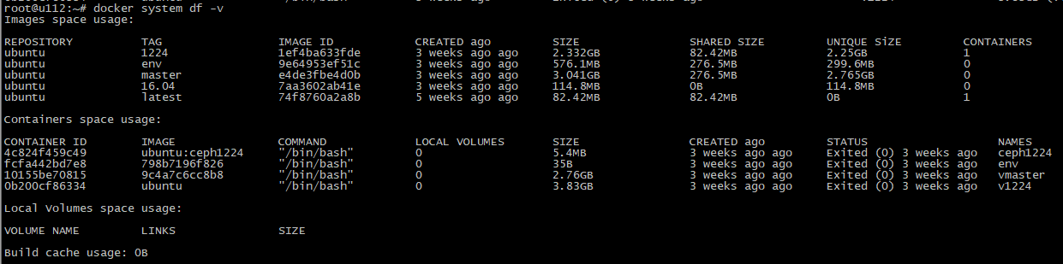

映射端口
docker run -d -it -p 8000:80 tang1:latest /bin/bash

# docker已运行容器里修改时区
ln -sf /usr/share/zoneinfo/Asia/Shanghai /etc/localtime
或者
cp /usr/share/zoneinfo/Asia/Shanghai /etc/localtime

重启容器即可

发包工具

Pktgen
https://www.kernel.org/doc/Documentation/networking/pktgen.txt
pktgen_sample01_simple.sh

VIM

选中 = : 安c排版

:w filename 另存为
:r filename 读入文件
G 文件尾(第一行第一列)
gg 文件第一行
H 文件首(第一行第一列)
M 文件中
ndb 删除光标后n个单词(back)
ndw 删除光标前n个单词(forword)
:18,31d 删除18-31行

d0 删除光标到行首
d& / D 删除光标到行尾
s 替换当前字符
S 替换当前行

nh <--
nj 下n行
nk 上n行
nl -->

cw 替换一个单词
cb 替换光标前一个单词
cc 替换当前行

u 撤销
ctl + r 恢复撤销

ctrl+u\d 向上\下滚动半屏
ctrl+e\y 向上\下滚动一行
ctrl+b\f 向上\下滚动一屏

:ranges/pat1/pat2/gc
range :范围 %:所有行 .:当前行 $:末行

:10,20 10 -- 20行
:.,$ 当前行--末行
:+2,$-5 当前行后2行--倒数第5行
g 每行全部
c 询问

vim /etc/vim/vimrc
syntax on
set tabstop=4
set cindent "c/c++ auto indent
set shiftwidth=4
set nu
set smartcase

cd /usr/include
ctags -R
set tags=/usr/include/tags

"设定文件编码类型，彻底解决中文编码问题
let &termencoding=&encoding
set fileencodings=utf-8,gbk,ucs-bom,cp936

vim中删除技巧
:%s/[Ctrl-v][Enter]//g 删除DOS方式的回车^M
:%s= *$== 删除行尾空白
:%!sort -u 删除重复行
:%s/^.{-}pdf/new.pdf/ 只是删除第一个pdf
:%s/// 删除多行注释
:g/^$/d 删除所有空行
:g!/^dd/d 删除不含字符串'dd'的行
:v/^dd/d 删除不含字符串'dd'的行
:g/str1/,/str2/d 删除所有第一个含str1到第一个含str2之间的行
:v/./.,/./-1join 压缩空行
:g/^$/,/./-j 压缩空行
ndw 或 ndW 删除光标处开始及其后的 n-1 个字符。
d0 删至行首。
d$ 删至行尾。
ndd 删除当前行及其后 n-1 行。
x 或 X 删除一个字符。
Ctrl+u 删除输入方式下所输入的文本。
D 删除到行尾
x,y 删除与复制包含高亮区
dl 删除当前字符（与x命令功能相同）
d0 删除到某一行的开始位置
d^ 删除到某一行的第一个字符位置（不包括空格或TAB字符）
dw 删除到某个单词的结尾位置
d3w 删除到第三个单词的结尾位置
db 删除到某个单词的开始位置
dW 删除到某个以空格作为分隔符的单词的结尾位置
dB 删除到某个以空格作为分隔符的单词的开始位置
d7B 删除到前面7个以空格作为分隔符的单词的开始位置
d） 删除到某个语句的结尾位置
d4） 删除到第四个语句的结尾位置
d（ 删除到某个语句的开始位置
d） 删除到某个段落的结尾位置
d{ 删除到某个段落的开始位置
d7{ 删除到当前段落起始位置之前的第7个段落位置
dd 删除当前行
d/text 删除从文本中出现“text”中所指定字样的位置，一直向前直到下一个该字样所出现的位置（但不包括该字样）之间的内容
dfc 删除从文本中出现字符“c”的位置，一直向前直到下一个该字符所出现的位置（包括该字符）之间的内容
dtc 删除当前行直到下一个字符“c”所出现位置之间的内容
D 删除到某一行的结尾
d$ 删除到某一行的结尾
5dd 删除从当前行所开始的5行内容
dL 删除直到屏幕上最后一行的内容
dH 删除直到屏幕上第一行的内容
dG 删除直到工作缓存区结尾的内容
d1G 删除直到工作缓存区开始的内容

awk
cat io | awk '{i=$10; m=i*512%1048576; print $10,m; }'

ls -l |awk 'BEGIN {size=0;} {size=size+$5;} END{print "[end]size is ", size}'

awk -F ':' 'BEGIN {count=0;} {name[count] = $1;count++;};END{for(i=0; i<NR;i++) print i, name[i]}' /etc/passwd

cat io.rbdcache.issue.txt| grep kdmwork | awk 'BEGIN {last=0;} { if($10<last) {print $0}; last=$10 }' | more
cat io.hci.backup.1.txt | grep kdmwork | awk 'BEGIN {last=0;} { if($10<last) {print $0}; last=$10 }' | more

（1）awk中函数substr
substr(源字符串,开始索引,长度) 开始索引以0开始
示例：
awk '{$a=substr($0,0,2);print $a;}' filename
假设文件中为只有一行为abcdefg，则返回结果为ab

输入输出分隔符

# echo "a b|c d,e" | awk -v FS=',' -v OFS="\n" '{$1=$1;print $0}'
a b|c d
e

# echo "a b|c d,e" | awk -v FS=' ' -v OFS="\n" '{$1=$1;print $0}'
a
b|c
d,e

时间戳与时间转换
echo 1550147603 | awk '{print strftime("%Y%m%d%H%M%S",$1)}'

cat num.123 | awk '{split($0, b, "."); print b[1] }'

awk 'BEGIN { print mktime("2016 08 28 08 02 02")}'

脚本

slow-parse.sh
#cat karaf-110.32-0214-info.log | head -10
2019-02-14 10:56:53,564 | INFO | FelixStartLevel | fileinstall | 7 - org.apache.felix.fileinstall - 3.5.2 | ? | ? | Creating configuration from org.apache.karaf.kar.cfg
2019-02-14 10:56:53,573 | INFO | FelixStartLevel | fileinstall | 7 - org.apache.felix.fileinstall - 3.5.2 | ? | ? | Creating configuration from jmx.acl.org.apache.karaf.bundle.cfg
2019-02-14 10:56:53,578 | INFO | FelixStartLevel | fileinstall | 7 - org.apache.felix.fileinstall - 3.5.2 | ? | ? | Creating configuration from org.apache.karaf.command.acl.config.cfg

# cat slow-parse.sh
#!/bin/bash
# 2019-02-14 10:56:53,564
# 2019-02-14 10:56:54,564

g_interval=0.2

function usage
{
echo "usage:"
echo " $0 karaf.log"
}

if (($#<1)); then
usage
exit
fi

if (($#==2)); then
g_interval=$2
fi

filename=$1

echo "###### args: $filename $g_interval"

#cat karaf-110.31-info.log | awk 'BEGIN {}{
cat $filename | awk -v interval=$g_interval '
BEGIN {
first=1;
}

{
split($1, day, "-");
split($2, tm, ",");
tm_ms=tm[2]/1000;
split(tm[1], t, ":");
cur_time=mktime(day[1] " " day[2] " " day[3] " " t[1] " " t[2] " " t[3]) + tm_ms;

# printf("%.03f %.03f\n", last_time, cur_time);

if (first) {
first=0;
last_line=$0
last_time=cur_time;
} else {
diff = cur_time - last_time
if (diff > interval) {
printf("# %02.3f %s\n", diff, last_line)
printf("# %02.3f %s\n", 0, $0)
#print "#", last_line
#print " ", $0
}
last_line=$0
last_time=cur_time;
}

}'

SED

sed -i '/rule test/!b;n;n;n;n;n;n;n;n; c\\tstep choose indep 0 type chassis\\nstep choose indep 2 type host\\nistep chooseleaf indep 1 type osd' crush.txt

替换
sed -i 's/MYGROUP/WORKGROUP/g' $MODFILE

打印
sed -n '/security/p' $MODFILE

追加
# 如果文件为空，则不追加
sed -i '$a so long\nso long' a.txt

sed -i '$a alias vim='/usr/bin/vim'' a.txt

代码笔记

代码格式化
# 使用内核标准格式化代码 indent
cp /usr/src/linux-headers-`uname -r`/scripts/Lindent /usr/bin/

find vpp-18.10 -name *.c | xargs -n 1 Lindent
find vpp-18.10 -name *.h | xargs -n 1 Lindent

时间函数

/* 取得当前时间 精确到微妙 转换为日期形式 */
struct timeval nowTus;
// nowTus.tv_sec = 1; (秒)
// nowTus.tv_usec = 100000;(微妙)
gettimeofday( &nowTus, NULL ); // 取的当前时间秒数、 毫秒级
// struct tm* nowTm = localtime(&nowTus.tv_sec);
// localtime 将秒转换为年月日时分秒格式，为非线程安全函数
struct tm nowTm2; // localtime
localtime_r( &nowTus.tv_sec, &nowTm2 ); //localtime_r 为线程安全函数，建议使用。
char strT2[32];
snprintf(strT2, sizeof(strT2), "%04d/%02d/%02d %02d:%02d:%02d:%03dms",
nowTm2.tm_year + 1900, nowTm2.tm_mon + 1, nowTm2.tm_mday,
nowTm2.tm_hour, nowTm2.tm_min,nowTm2.tm_sec, nowTus.tv_usec / 1000);
printf("%s\n",strT2); // 方法 1
strftime(strT2, sizeof(strT2), "%Y-%m-%d %H:%M:%S", &nowTm2);
printf("%s:%03dms\n",strT2,nowTus.tv_usec / 1000); // 方法 2

Linux SHELL笔记

字符串操作

字符串截取
#表示操作符，*0表示从左往右找到第一个0，截取0之后的所有字符
echo ${var#*0}

#表示操作符，*0表示从右往左找到第一个0，截取0之后的所有字符
echo ${var##*0}

# %表示操作符，0*表示从右往左找到第一个0，截取0之前的所有字符
echo ${var%0*}

# %表示操作符，0*表示从左往右找到第一个0，截取0之前的所有字符
echo ${var%%0*}

时间日期

date
时间戳转日期
date --date="@1556429285"

tzselect

## 设置日期、时间
date -s 2017/05/17
date -s 08:37:30

## 按照指定格式显示
# date +"%Y-%m-%d %H:%M:%S"
2017-11-23 15:38:03

# date +%s
1550455411

循环

while
while [ 1 ] ; do psmem | grep "wid 1" | grep -v grep | tail -1 ; sleep 1 ; done;

while [ 1 ] ; do ps aux | grep "wid 1" | grep -v grep | tail -1 ; sleep 1 ; done;

FOR

for i in {a..z}; do echo $i; done;

IF ELSE

if [ $# -eq 1 ]; then
if [ $1 == "all" ]; then
result=`cmd 2>&1`
echo $result
else
# do something
fi
else
echo "args $@"
fi

数组
# 赋值
array_name=(A B "C" D)
array_name[0]=value0
array_name[1]=value1

读取数组
${array_name[index]}
${array_name[0]}
${array_name[1]}

数组中的所有元素
${array_name[*]}
${array_name[@]}

数组的长度
${#array_name[*]}
${#array_name[@]}

paste
paste t1 t2
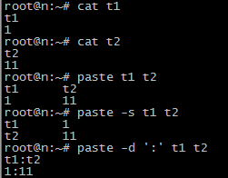

# 数据写入execl表格
paste -d "," t1 t2 > execl.csv

文件
path=/tmp/test
if [ not -f ${path} ]; then
:
fi

tail awk
tail -f /var/log/ufw.log | while read a; do echo "$a" | awk '{printf("=====>\n"); print $0; spt=substr($21, 5); dpt=substr($22, 5); system("netstat -anpt | grep " spt "| grep "dpt)}'; done;

tail -f /var/log/ufw.log | while read a; do echo "$a" | awk '{printf("=====>\n"); print $0; sip=substr($12, 5); spt=substr($21, 5); dpt=substr($22, 5); cmd="netstat -anpt|grep " spt "|grep " dpt; system(cmd); }'; done;

tail -f /var/log/ufw.log | while read a; do echo "$a" | awk '{printf("=====>\n"); print $0; sip=substr($12, 5); spt=substr($21, 5); dpt=substr($22, 5); cmd="netstat -anpt|grep " spt "|grep " dpt; system(cmd); printf("---->\n"); ssh_cmd="ssh -tt " sip " " cmd; system(ssh_cmd)}'; done;

sed
替换整行
sed "s/^.*do.*$/bad/" test

xargs
ls | xargs -t -i mv {} {}.bak

LOG

LOG_FILE="/var/log/log.log"

#$1 info消息串
function log_info()
{
local msg="$1"
echo "[INFO] $msg" 1>&2 ;
if [ "X$LOG_FILE" != "X" ]; then
echo "`date +"%Y-%m-%d %H:%M:%S"` [INFO] $msg" >> $UPGRADE_LOG_FILE
fi
}

SAR

安装执行#sar 命令时会提示如下错误
sar
Cannot open /var/log/sa/sa23: No such file or directory
23代表当天日期
使用参数-o 让其生成该文件

sar -o 23

# 查看接口统计
sar -n DEV 3

Linux 命令行快捷键

涉及在linux命令行下进行快速移动光标、命令编辑、编辑后执行历史命令、Bang(!)命令、控制命令等。让basher更有效率。
- 常用
- ctrl+左右键:在单词之间跳转
- ctrl+a:跳到本行的行首
- ctrl+e:跳到页尾
- Ctrl+u：删除当前光标前面的文字 （还有剪切功能）
- ctrl+k：删除当前光标后面的文字(还有剪切功能)
- Ctrl+L：进行清屏操作
- Ctrl+y:粘贴Ctrl+u或ctrl+k剪切的内容
- Ctrl+w:删除光标前面的单词的字符
- Alt – d ：由光标位置开始，往右删除单词。往行尾删

说明
- Ctrl – k: 先按住 Ctrl 键，然后再按 k 键；
- Alt – k: 先按住 Alt 键，然后再按 k 键；
- M – k：先单击 Esc 键，然后再按 k 键。

移动光标
- Ctrl – a ：移到行首
- Ctrl – e ：移到行尾
- Ctrl – b ：往回(左)移动一个字符
- Ctrl – f ：往后(右)移动一个字符
- Alt – b ：往回(左)移动一个单词
- Alt – f ：往后(右)移动一个单词
- Ctrl – xx ：在命令行尾和光标之间移动
- M-b ：往回(左)移动一个单词
- M-f ：往后(右)移动一个单词

编辑命令
- Ctrl – h ：删除光标左方位置的字符
- Ctrl – d ：删除光标右方位置的字符（注意：当前命令行没有任何字符时，会注销系统或结束终端）
- Ctrl – w ：由光标位置开始，往左删除单词。往行首删
- Alt – d ：由光标位置开始，往右删除单词。往行尾删
- M – d ：由光标位置开始，删除单词，直到该单词结束。
- Ctrl – k ：由光标所在位置开始，删除右方所有的字符，直到该行结束。
- Ctrl – u ：由光标所在位置开始，删除左方所有的字符，直到该行开始。
- Ctrl – y ：粘贴之前删除的内容到光标后。
- ctrl – t ：交换光标处和之前两个字符的位置。
- Alt + . ：使用上一条命令的最后一个参数。
- Ctrl – _ ：回复之前的状态。撤销操作。
Ctrl -a + Ctrl -k 或 Ctrl -e + Ctrl -u 或 Ctrl -k + Ctrl -u 组合可删除整行。

Bang(!)命令
- !! ：执行上一条命令。
- ^foo^bar ：把上一条命令里的foo替换为bar，并执行。
- !wget ：执行最近的以wget开头的命令。
- !wget:p ：仅打印最近的以wget开头的命令，不执行。
- !$ ：上一条命令的最后一个参数， 与 Alt - . 和 $_ 相同。
- !* ：上一条命令的所有参数
- !*:p ：打印上一条命令是所有参数，也即 !*的内容。
- ^abc ：删除上一条命令中的abc。
- ^foo^bar ：将上一条命令中的 foo 替换为 bar
- ^foo^bar^ ：将上一条命令中的 foo 替换为 bar
- !-n ：执行前n条命令，执行上一条命令： !-1， 执行前5条命令的格式是： !-5

查找历史命令
- Ctrl – p ：显示当前命令的上一条历史命令
- Ctrl – n ：显示当前命令的下一条历史命令
- Ctrl – r ：搜索历史命令，随着输入会显示历史命令中的一条匹配命令，Enter键执行匹配命令；ESC键在命令行显示而不执行匹配命令。
- Ctrl – g ：从历史搜索模式（Ctrl – r）退出。

控制命令
- Ctrl – l ：清除屏幕，然后，在最上面重新显示目前光标所在的这一行的内容。
- Ctrl – o ：执行当前命令，并选择上一条命令。
- Ctrl – s ：阻止屏幕输出
- Ctrl – q ：允许屏幕输出
- Ctrl – c ：终止命令
- Ctrl – z ：挂起命令

重复执行操作动作
- M – 操作次数 操作动作 ： 指定操作次数，重复执行指定的操作。

LVM
- 创建pv
pvcreate /dev/sda5
pvs

- 扩容vg
vgextend vg_c222 /dev/sda5
pvdisplay
vgdisplay

- 扩容lv
lvs
lvextend -L +5G /dev/vg_c222/lv_root

- 扩容文件系统
df -h
resize2fs /dev/vg_c222/lv_root
df -h

- 查看pv、vg
pvdisplay
vgdisplay

lvm命令

物理卷操作命令：
pvcreate
pvscan
pvdisplay
pvs

卷组操作命令
vgcreate
vgremove
vgdisplay
vgs

逻辑卷操作命令
lvcreate
lvdisplay
lvs

man vgs
man lvs
man pvs

# 查看支持的字段
vgs -o help
vgs -o name --noheadings | xargs -n 1 vgremove -f

# -v 现实额外信息
pvs -v
lvs -v
vgs -v

格式化输出
# 格式化输出
# 只显示 pv_name,dev_size
pvs -o pv_name,dev_size
pvs -o pv_name,dev_size --noheadings

# 增加显示字段
pvs -o +pv_uuid

# 排序
lvs -O lv_size

# 输出tag
devname=/dev/ceph-68112a0a-e549-46fa-ae9e-52a6b85fa38e/*
lvs --noheadings --readonly --separator=',' -o lv_tags,lv_path,lv_name,vg_name ${devname}
lvs --noheadings --readonly --separator=',' -o lv_tags,lv_path,lv_name,vg_name ${devname} | awk -v FS="," -v OFS="\n" '{$1=$1;print $0}'

vgnames=`vgs --noheadings -o name`
for vgname in `vgs --noheadings -o name`
do
devname=/dev/${vgname}/*
echo "==================== ${devname} "====================
lvs --noheadings --readonly --separator=',' -o lv_tags,lv_path,lv_name,vg_name ${devname} | awk -v FS="," -v OFS="\n" '{$1=$1;print $0}'
done

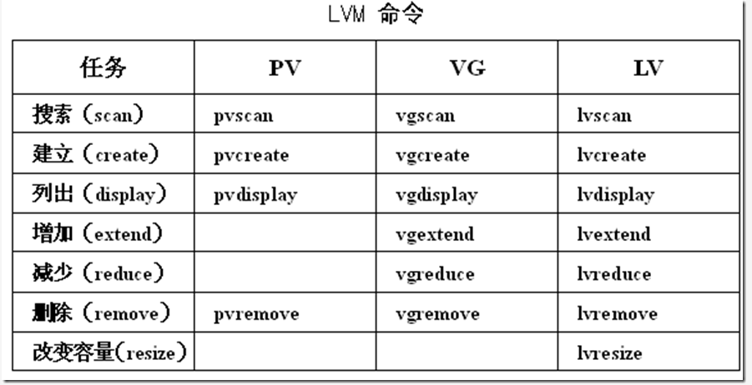

汇编指令

可执行文件反汇编
objdump -D a.out > a.out.dmp

https://en.wikibooks.org/wiki/X86_Assembly/16,_32,_and_64_Bits

EAX is the full 32-bit value
AX is the lower 16-bits
AL is the lower 8 bits
AH is the bits 8 through 15 (zero-based)
Edit:
For completeness, in addition to the above, which was based on a 32-bit CPU, 64-bit Intel/AMD CPUs have
RAX, which hold a 64-bit value, and where EAX is mapped to the lower 32 bits.

LINUX系统管理

配置IP

centos8配置静态IP
# 查看网卡名字
nmcli d

vim /etc/sysconfig/network-scripts/ifcfg-ens33

ONBOOT=yes
BOOTPROTO=static
IPADDR=192.168.0.35
NETMASK=255.255.255.0
GATEWAY=192.168.0.1
DNS1=114.114.114.114
PREFIX=24

# 重启网卡，立即生效
ifup ens33

samba
/etc/samba/smb.conf

[global]
workgroup = WORKGROUP
netbios name=Vma
security = user
map to guest = Bad User
[home]
comment = my test
path = /home
browseable = yes
writable = yes
guest ok = no

[share]
comment = my test
path = /var/share/
browseable = yes
writable = yes
guest ok = no

smbpasswd -a root

systemctl restart smb

s

计算机体系

CPU cache
X86高性能编程之洞悉CPU Cache
http://rdc.hundsun.com/portal/article/770.html
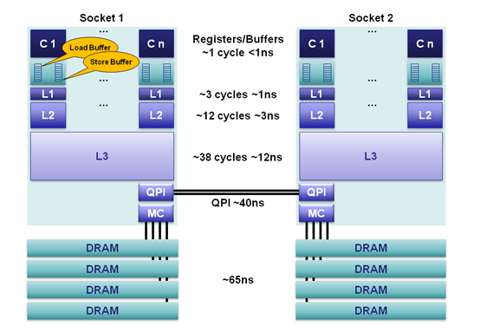

浅析x86架构中cache的组织结构
https://blog.csdn.net/yueyihua/article/details/51027168

调试技术

开启core dump

# 开启产生coredump，不限制大小
ulimit -c unlimited
# 指定core文件保存路径和文件名
mkdir -p /var/core/
echo "/var/core/core-%e-%p-%t" > /proc/sys/kernel/core_pattern

# core_file可以使用以下通配符：
%% 单个%字符
%p 所dump进程的进程ID
%u 所dump进程的实际用户ID
%g 所dump进程的实际组ID
%s 导致本次core dump的信号
%t core dump的时间 (由1970年1月1日计起的秒数)
%h 主机名
%e 程序文件名

# 查看当前limit
ulimit -a

GDB

通用
bt
threads info
info thread
info r
disassemble

info proc mappings
info sharedlibrary

EXTRA_CFLAGS="-O0 -g"

# gdb 设置参数
gdb helloworld
set args -c f -n 4

gdb脚本
# 执行的时候把空格去掉

set $cnt=16
set $i=0
set $j=0
while($i<=$cnt)
if (g_table[$i])
printf "g_table %p %d \n", g_table[$i], $i
print (* (iphdr_t *)(xxxx[$i]) )
end
set $i++
end

C++

info vtbl
info vtbl (((AsyncConnection *)0x56337ea1e800)->cs._csi._M_t->_M_head_impl)

std::unique_ptr

std::unique_ptr<ConnectedSocketImpl> _csi;

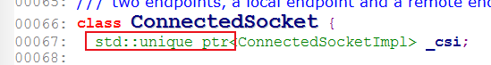

p *(((AsyncConnection *)0x56337ea1e800)->cs._csi._M_t->_M_head_impl)

info vtbl (((AsyncConnection *)0x56337ea1e800)->cs._csi._M_t->_M_head_impl)
p *(PosixConnectedSocketImpl *)0x56337e5b9e00

编译、链接

头文件是否可以找到
依赖顺序是否有问题

GCC

获取CPU march的命令：
gcc -c -Q -march=native --help=target | grep march
gcc -Q -march=native --help=target | grep arch

1.获取主要参数介绍
gcc --help > gcc-help.txt
到gcc-help.txt里面去找
2.获取详细参数讲解
gcc -v --help > gcc-v--help.txt
然后查看gcc-v--help.txt

编译工具安装

Devtoolset
yum install lrzsz wget yum-plugin-downloadonly -y
wget -O /etc/yum.repos.d/slc6-devtoolset.repo http://linuxsoft.cern.ch/cern/devtoolset/slc6-devtoolset.repo
yum install --downloadonly --downloaddir=/share/devtoolset-2/ devtoolset-2-gcc devtoolset-2-gcc-c++

devtoolset-3
CentOS 6
https://copr.fedoraproject.org/coprs/rhscl/devtoolset-3/
wget https://copr.fedoraproject.org/coprs/rhscl/devtoolset-3/repo/epel-6/rhscl-devtoolset-3-epel-6.repo
yum --disablerepo='*' --enablerepo='rhscl-devtoolset-3' list
yum --disablerepo='*' --enablerepo='rhscl-devtoolset-3' install devtoolset-3-gcc devtoolset-3-gcc-c++
CentOS 7
https://copr.fedoraproject.org/coprs/rhscl/devtoolset-3-el7/
wget https://copr.fedoraproject.org/coprs/rhscl/devtoolset-3-el7/repo/epel-7/rhscl-devtoolset-3-el7-epel-7.repo
yum --disablerepo='*' --enablerepo='rhscl-devtoolset-3-el7' list
yum --disablerepo='*' --enablerepo='rhscl-devtoolset-3-el7' install devtoolset-3-gcc devtoolset-3-gcc-c++

devtoolset-4
https://copr.fedoraproject.org/coprs/hhorak/devtoolset-4-rebuild-bootstrap/
# CentOS 6
wget https://copr.fedoraproject.org/coprs/hhorak/devtoolset-4-rebuild-bootstrap/repo/epel-6/hhorak-devtoolset-4-rebuild-bootstrap-epel-6.repo
# CentOS 7
wget https://copr.fedoraproject.org/coprs/hhorak/devtoolset-4-rebuild-bootstrap/repo/epel-7/hhorak-devtoolset-4-rebuild-bootstrap-epel-7.repo

yum --disablerepo='*' --enablerepo='hhorak-devtoolset-4-rebuild-bootstrap' list
yum --disablerepo='*' --enablerepo='hhorak-devtoolset-4-rebuild-bootstrap' install devtoolset-4-gcc devtoolset-4-gcc-c++

gcc 4.8 安装

curl -Lks http://www.hop5.in/yum/el6/hop5.repo > /etc/yum.repos.d/hop5.repo
yum install gcc gcc-g++
gcc --version

gcc 4.9 安装

yum install centos-release-scl
yum install devtoolset-3-toolchain
scl enable devtoolset-3 bash
gcc --version

gcc 5.2 安装

yum install centos-release-scl
yum install devtoolset-4-toolchain
scl enable devtoolset-4 bash
gcc --version

scl enable devtoolset-3 bash只是临时覆盖系统原有的GCC引用，如果想永久覆盖，可在root/.bashrc文件中添加source /opt/rh/devtoolset-3/enable
参考这个
https://www.hi-linux.com/posts/25767.html
http://jhurani.com/linux/2017/12/12/centos-upgrade-gcc.html

ldconfig
自定义库路径
添加搜索路径方法步骤：
1，先到官网下载对应的源码版本编译安装软件包（make install）。
2，使用locate命令找到该库的被默认安装的路径，使用方法是先用updatedb更新一下locate命令的索引库，然后“locate libnet.so”查找就可以了，在这里我发现，自动编译安装的库文件被放在了/usr/local/lib目录。
3，修改/etc/ld.so.conf，添加路径。在CentOS 6.3下我看到这个文件实际上是包含了/etc/ld.so.conf.d/这个目录下的所有.conf文件，因此我们可以在这个路径下面创建一个新的文件，其中写上诸如“/usr/local/lib”、“/usr/local/mysql/lib”的路径，保存退出。
4，切记一定要主动执行命令：ldconfig，它会更新记录了系统中有哪些so文件的缓存文件（/etc /ld.so.cache）

CMAKE

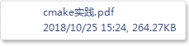

链接所有符号
target_link_libraries(
${MODULE_NAME}
${${MODULE_NAME}_EXTRA_LDFLAGS}
"-Wl,--whole-archive" #告诉编译器，从这里开始，所有的库的内容都包含到so中
${LOCAL_MODULES} #可以是以源代码生成的静态库
${PREBUILT_MODULES} #可以是预先生成的静态库
"-Wl,--no-whole-archive" #告诉编译器，从这里开始，以后的库的内容不用都包含到so中
)

参考：
https://www.cnblogs.com/binbinjx/p/5626916.html

1. 添加头文件目录INCLUDE_DIRECTORIES
include_directories([AFTER|BEFORE] [SYSTEM] dir1 [dir2 ...])
include_directories(../../../thirdparty/comm/include)

2. 添加需要链接的库文件目录LINK_DIRECTORIES
link_directories(directory1 directory2 ...)
link_directories("/home/server/third/lib")

3. 查找库所在目录FIND_LIBRARY
find_library (<VAR> name1 [path1 path2 ...])
FIND_LIBRARY(RUNTIME_LIB rt /usr/lib /usr/local/lib NO_DEFAULT_PATH)
4. 添加需要链接的库文件路径LINK_LIBRARIES
link_libraries(library1 <debug | optimized> library2 ...)
link_libraries(“/home/server/third/lib/libcommon.a”)
link_libraries(iconv)
link_libraries(${RUNTIME_LIB})
link_libraries("/opt/MATLAB/R2012a/bin/glnxa64/libeng.so" "/opt/MATLAB/R2012a/bin/glnxa64/libmx.so")

5. 设置要链接的库文件的名称TARGET_LINK_LIBRARIES
target_link_libraries(<target> [item1 [item2 [...]]]
[[debug|optimized|general] <item>] ...)
target_link_libraries(myProject comm) # 连接libhello.so库，默认优先链接动态库
target_link_libraries(myProject libcomm.a) # 显示指定链接静态库
target_link_libraries(myProject libcomm.so) # 显示指定链接动态库
target_link_libraries(myProject libcomm.so) #这些库名写法都可以。
target_link_libraries(myProject comm)
target_link_libraries(myProject -lcomm)

6. 为工程生成目标文件
add_executable(<name> [WIN32] [MACOSX_BUNDLE]
[EXCLUDE_FROM_ALL]
source1 [source2 ...])
add_executable(demo
main.cpp
)

6. 最后贴一个完整的例子
cmake_minimum_required (VERSION 2.6)

INCLUDE_DIRECTORIES(../../thirdparty/comm)

FIND_LIBRARY(COMM_LIB comm ../../thirdparty/comm/lib NO_DEFAULT_PATH)
FIND_LIBRARY(RUNTIME_LIB rt /usr/lib /usr/local/lib NO_DEFAULT_PATH)

link_libraries(${COMM_LIB} ${RUNTIME_LIB})

ADD_DEFINITIONS(
-O3 -g -W -Wall
-Wunused-variable -Wunused-parameter -Wunused-function -Wunused
-Wno-deprecated -Woverloaded-virtual -Wwrite-strings
-D__WUR= -D_REENTRANT -D_FILE_OFFSET_BITS=64 -DTIXML_USE_STL
)

add_library(lib_demo
cmd.cpp
global.cpp
md5.cpp
)

link_libraries(lib_demo)
add_executable(demo
main.cpp
)

# link library in static mode
target_link_libraries(demo libuuid.a)

